**Juhis pulsi mõõtmiseks**

Sa vajad:

* Cyton USB donglit
* Cytoni plaati (ja sellega ühendatud patareid, mis on meie poolt pandud juba Cytoni plaati ümbritsevasse korpusesse)
* OpenBCI GUI
* pulsiandurit (pulsesensor.com)

Demo katse läbitegemiseks on sul vaja kas katseisikut või kedagi, kes jälgiks sinu südamelöögi sagedust sel ajal kui sina oled katseisik. Praktikumi ajal katsume teha nii, et teised praktikumis osalejad saaksid jälgida nende pulssi kellel andur on.

Cyton dongli sisselülitamine

Cyton dongel on mälupulga kujuline USB otsaga trükiplaat (Joonis 1), millel on külje peal väike lüliti (joonisel ümbritsetud punase ringiga). Pane USB ots arvuti USB pesasse ja dongli sisselülitamiseks on vaja küljepealset lülitit nihutada maksimaalselt vasakule ehk arvuti poole. Süttib helesinine tuluke dongli peal. Tähtis on lülitada sisse kõigepealt dongel ning hiljem liikuda Cytoni plaadi sisselülitamise juurde (sellest allpool). Võimalik, et lüliti on juba enne arvuti külge panemist sisselülitatud asendis, sel juhul läheb sinine tuluke põlema kohe kui dongli arvuti külge paned.

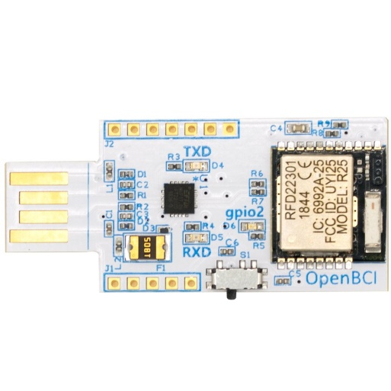

Joonis 1. Cyton dongel (*Cyton dongle)*. Punase ovaaliga on tähistatud lüliti.

**Pulsianduri juhtmete kinnitamine Cytoni plaadi külge ja Cytoni käima lülitamine**

Sensoril (vt Joonis 2, milline ta välja näeb) on küljes kolm juhet, mis pannakse Cytoni peal olevatesse pesadesse järgnevalt: **punane** DVDD pesasse (toide), **must** GND pesasse (maandus) ja **lilla** D11 pesasse (analoog signaal) (vt Joonis 1). Kui juhtmed on kinnitatud, tuleks Cytoni plaat sisse lülitada, ehk parempoolsel küljel asuv lüliti tuleb lükata asendisse PC (Joonis 2, Cytoni plaadi paremal küljel).

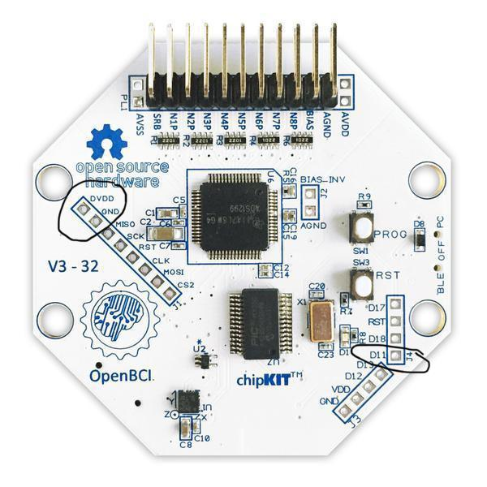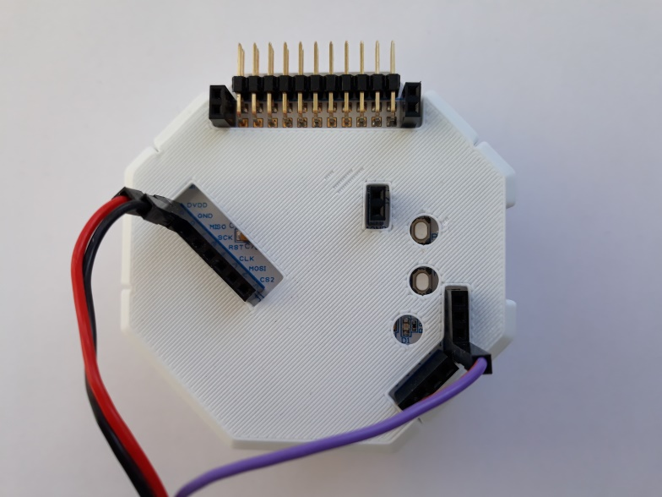

Joonis 2. Vasakpoolse Cytoni peal on mustade ringidega näidatud pulsianduri juhtmete asukohad. Parempoolse Cytoni peale (mis on korpusega kaetud nagu meie praktikumi oma) on vastavat värvi juhtmed kinnitatud nendesse pesadesse.

**Pulsianduri kinnitamine sõrme külge**

Pulsi andur on ümmargune sensor valge südamega mustal taustal. Sensor on juba kinnitatud takjariba külge nii, et valge süda on näha. Valge südamega pool peab minema vastu sõrme. Kinnita pulsi andur takjaribaga katseisiku keskmise sõrme külge nagu on näidatud Joonisel 3. Andur peaks olema üsna keskmise survega vastu sõrme surutud. Anduri asetusest sõrme küljes sõltub ka signaal.

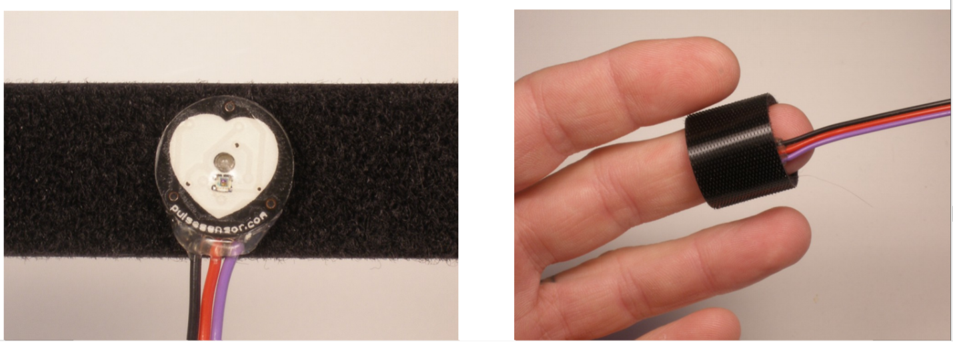

Joonis 3. Vasakpoolne pilt on pulsiandur takjariba küljes. Parempoolsel pildil on andur pandud sõrme külge.

**OpenBCI GUI**

Kui avad OpenBCI GUI näed kõigepealt *System Control Panel* vaadet (Joonis 4), kus on avanenud rippmenüü *DATA SOURCE*. Kui ei ole see juba lahti, siis klikka *System Control Panel* nuppu ja see rippmenüü tuleb lahti.

1. klikka järest läbi *Cyton (live)* 2. Seejärel *Serial (from Dongle)* 3. Seejärel *Manual <* 4. Seejärel *(Cyton) COM3*. Minu arvuti nimetas selle pordi COM3, sinu arvutis võib COM järel mingi teie number olla. Kui seda COM’i üldse pole, proovi allpool olevat AUTO-SCAN nuppu vajutada.

Vaikimisi on salvestuse formaadiks .txt fail, sest aktiivselt sinine on (Joonisel .. rohelise ringiga ümbritsetult) OpenBCI. Võib kasutada ka hoopis kõrval olevat nuppu BDF+, kuid sel juhul ei saa te andmefaili lahti klõpsata oma arvutis. BDF+ formaati saab analüüsida näiteks siis kui olete installinud Matlabi ja selle juurde kuuluva EEGLabi.

5. viimase sammuna vajuta *START SESSION*

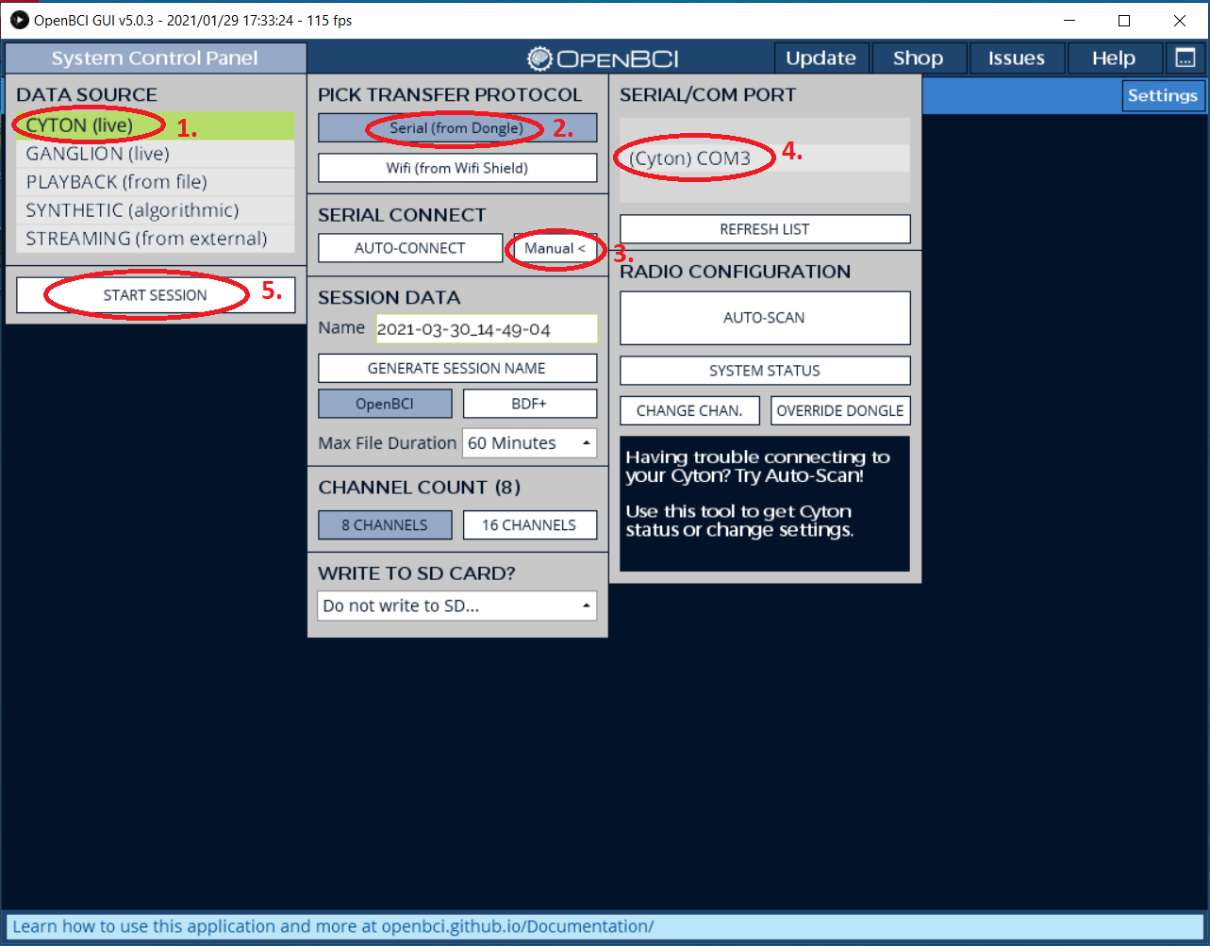

Joonis 4. OpenBCI avavaade, *System Control Panel* rippmenüüd on avatud punaste ovaalide juures numbrite järjekorras klikkides.

*Kui miski ei õnnestu, vaata ka <https://docs.openbci.com/docs/01GettingStarted/01-Boards/CytonGS>

**OpenBCI GUI pulsianduri sätted**

Avanenud aknas tuleb teha järgmised sammud (sammud on märgitud ka punaste ovaalide ja kastide juures Joonisel 5)

1. valida *Time Series* juures asuva väikese noolega rippmenüü

2. Rippmenüüst valida *Pulse Sensor*.

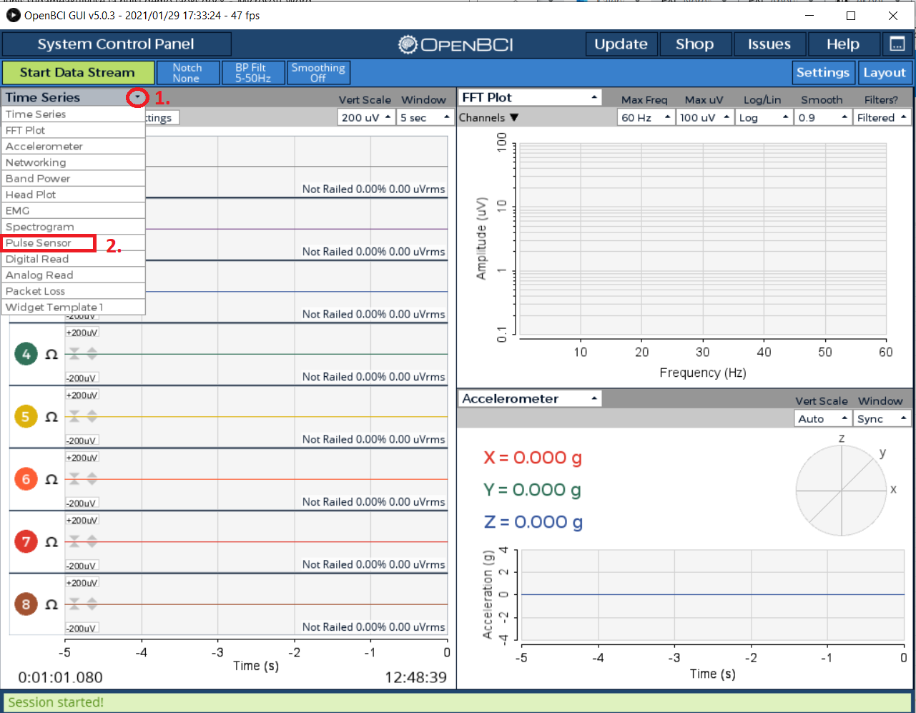

Joonis 6.

Seejärel valida sammhaaval järgmised asjad (iga samm Joonisel 7 märgitud punase ovaali või kastiga ja sammu numbriga).

1. *Turn Analog Read On*

2. *Accelerometer* juures olevas kolmnurgast avada rippmenüü

3. *Analog Read*

4. *Start Data Stream* võimaldab hakata oma signaali vaatama. Signaal ei ilmu kohe, varu veidi kannatust.

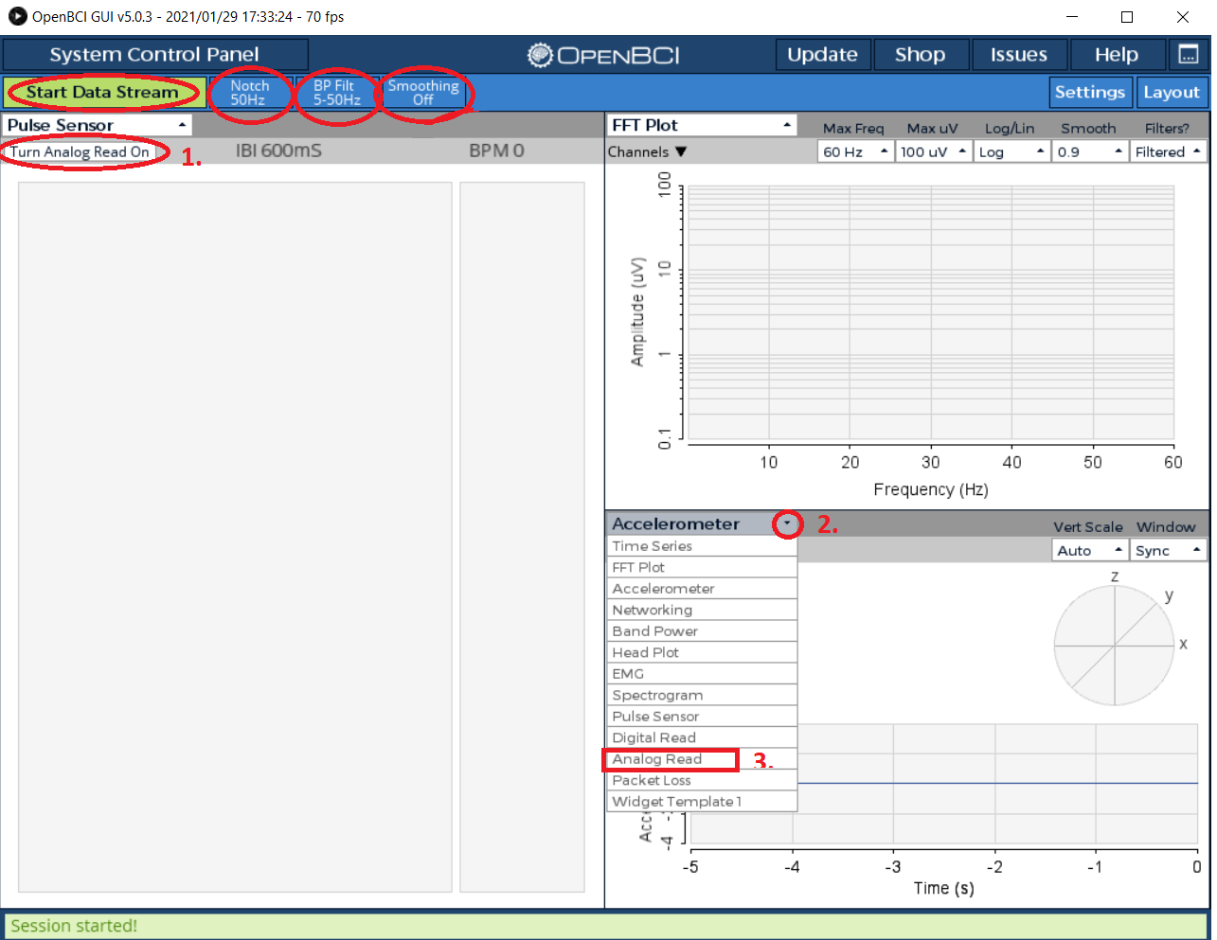

Joonis 7.

Jälgi nüüd FFT aknas, millised sagedusi sinu pulsisignaal sisaldab. Tõenäoliselt näed, et 50 Hz on tugevalt esindatud, samuti 1 Hz. Seepärast oleks hea leida nupud *Notch* ja *BP filter,* panna *Notch 50 hz* ja *BP filter 5-50 Hz.*

DEMO

0. *Start Data Stream*

1. Katseisik: Istu rahulikult umbes 1 min (võid isegi silmad kinni panna). Nüüd vaata, mis on sinu rahuloleku südamelöögi sagedus (BPM) ja löökide vaheline intervall (IBI), kirjuta üles.

2. Piltide vaatamise demo. Käivita demoprogramm: prg_blokk_neg_neutr_pulss.psyexp,

Katseisik: kirjuta üles BPMi ja IBI enne katseprorammi käivitamist (baastase), peale esimest piltide plokki ja peale teist piltide plokki.

Eksperimentaator jälgib IBI muutust piltide vaatamise esimeses plokis ja teises plokis.

Kui demo katseprogramm lõpeb, tuleks OpenBCI aknas vajutada *Stop Data Stream*.

Ülesanne: Vaata oma rahuloleku südamelöögi sagedust ja demo katseprogrammi slaidide lõpu südamelöögi sagedust. Kas märkad mingisuguseid muutusi? Milliseid? Mis võiks olla nende muutuste seletused?